３
月 日（ 曜日）
組
年


どのようなときにかげはつながるか，気づいたことを話し合う。

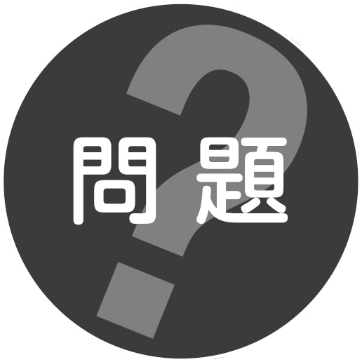
かげができるとき，太陽はどの方向に見えるでしょうか。
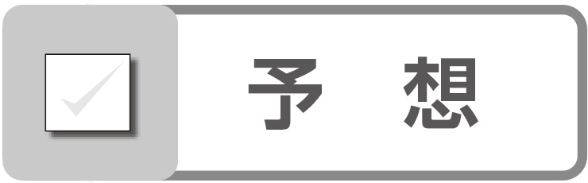 人やものにかげができるときの，太陽の方向について予想し，理由をつたえ合い
ましょう。

 かげの向きと太陽の見える方向を調べる 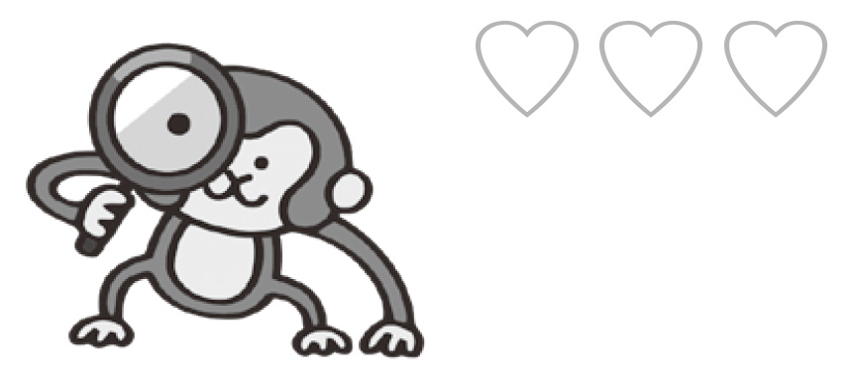
１ かんさつ
1
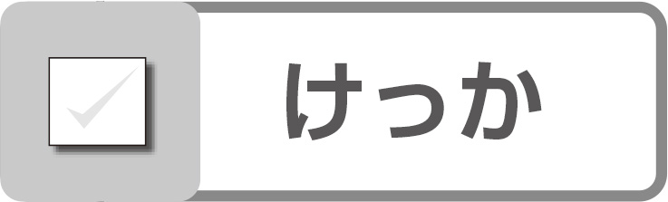 けっかを図や言葉で記ろくしましょう。



